栃木県産業技術センター技術交流部 中田・柳田 宛て FAX 028-667-9430
令和５(2023)年度海外展開支援セミナー・標準化活用セミナー申込書
令和５(2023)年12月21日（木）開催の標記セミナーに参加します。
企業名 |  | (フリガナ)
所在地 |  | 〒
TEL＆FAX |  | TEL： FAX：
連絡担当者 |  |  |  | E-mail＊１
参  加  者 | 所属・職名 |  | 氏名 |  |  | 海外展開支援  セミナー＊２ | 標準化活用  セミナー＊２
 |  |  |  |  |  | □Ｗｅｂ □会場  参加 参加 | □Ｗｅｂ □会場  参加 参加
 |  |  |  |  |  | □Ｗｅｂ □会場  参加 参加 | □Ｗｅｂ □会場  参加 参加
 |  |  |  |  |  | □Ｗｅｂ □会場  参加 参加 | □Ｗｅｂ □会場  参加 参加
 |  |  |  |  |  | □Ｗｅｂ □会場  参加 参加 | □Ｗｅｂ □会場  参加 参加
 |  |  |  |  |  | □Ｗｅｂ □会場  参加 参加 | □Ｗｅｂ □会場  参加 参加
＊１ Web参加の方には、Zoomでの参加手順の案内をメールでお送りいたしますので、参加可能な端末で受け取れるメールアドレスを必ずご記入ください。
＊２ ご希望の参加方法を選択してください。

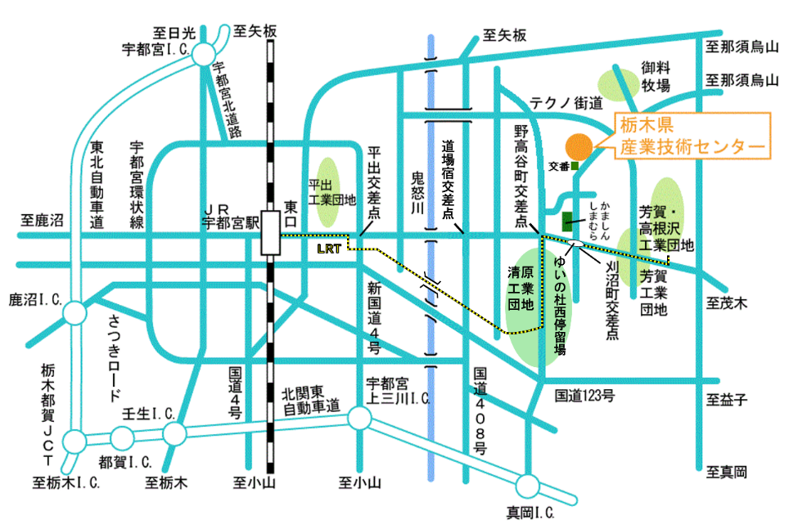
《会場のご案内》
○LRT（路面電車）でお越しの方
・JR宇都宮駅東口から、LRT「ゆいの杜西」停留場下車、北に徒歩約10分
○お車でお越しの方
・JR宇都宮駅東口から東進、鬼怒川を渡り信号4つ目「刈沼町」交差点左折、約700m (JR宇都宮駅から約8km)
・北関東自動車道「宇都宮上三川IC」から、新国道4号を約9km北上、「平出」の立体交差を右折（芳賀工業団地方面）。鬼怒川を渡り、信号4つ目「刈沼町」交差点左折、約700m（宇都宮上三川ICから約14km）

